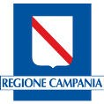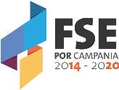

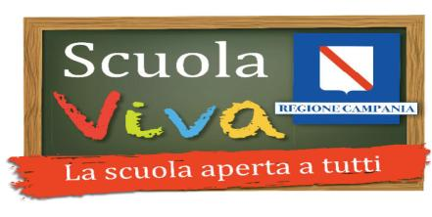
ISTITUTO COMPRENSIVO
“EUROPA UNITA”
Viale Europa Rione Salicelle – c.a.p. 80021 Afragola (NA)
/  081/8524791 - 081/8523153
C.F. 93025650636 – C.M. NAIC834004
e-mail: naic834004@istruzione.it sito web: www.iceuropaunita-afragola.gov.it

Prot. n° 6726/B32 Afragola,12/12/2016

Al personale ATA

Oggetto: Richiesta disponibilità personale ATA - Progetto “GREEN SCHOOL” – Programma “SCUOLA VIVA” – POR CAMPANIA FSE 2014 2020 – ASSE III – OT 10 – OS 12 Cod. Uff. C.U. 22 Codice CUP H49G16000160002.

Con la presente si chiede al personale interessato la propria disponibilità per la partecipazione al Progetto “GREEN SCHOOL” – Programma “SCUOLA VIVA”.

IL Dirigente Scolastico
Dott.ssa Fabiola Del Deo
( Firma autografa sostituita a mezzo stampa Ai sensi dell’art. 3 comma 2, del D.Lgs 39/93)

